关于组织出国留学人员，以及相关管理和服务人员
参加“2016年出国人员行前培训会”的通知

各有关单位：
为落实教育部2016年“平安留学”行前培训计划（详见附件1），不断提高和完善对出国留学人员的管理和服务工作水平，继续加强出国留学人员行前培训工作，切实维护我留学人员在外合法权益，受教育部留学服务中心委托，南京大学定于5月22-23日在南京大学鼓楼校区（培训日程、会场另行通知）举办为期两天的“2016年出国留学人员行前培训会”（江苏地区）。
现就有关事宜通知如下：
一、培训对象
公派留学人员（包括国家公派留学人员和单位公派留学人员），广大自费留学人员，各有关高校负责公派出国留学的工作人员以及地方自费留学中介机构、协会等相关工作人员。
二、培训内容
1、通识类（5月22日，周日）
（1）出国留学政策及服务体系和留学人员在外管理规定、出国手续的相关服务及注意事项；
（2）涉外礼仪、中西文化比较；中西医日常保健知识；在国外学习生活心理辅导；在国外中国公民权益；留学安全防范和应急演练。
2、国别类（5月23日，周一）
美国、加拿大、英国、德国等主要留学目的地国的教育体制和高等院校教学、研究特点等，以现场咨询为主，并视报名情况重点介绍其中2个国家的高教情况。
三、敬请协助
请各有关单位推荐一名项目联系人，负责本单位参会组织和报名，培训会当日报到签名，领取培训材料，发放和回收调查问卷等工作事宜，并将有关报名材料（详见培训会通知函中的附件2、3）于2016年5月16日前通过电子邮件报送我中心。
四、联系方式
联 系 人：曾庆苓
联系电话：025 89680280
电子邮件：zqueenl@nju.edu.cn

附件：1、《教育部司局函件》（关于做好2016年出国留学行前培训工
作的通知）
2、《2016年出国留学行前培训会参会单位联系人通讯信息表》
3、《2016年出国留学行前培训会参会人员统计表》

南京大学教育部出国留学培训与研究中心
2016年5月11日

附件1、关于做好2016年出国留学行前培训工作的通知
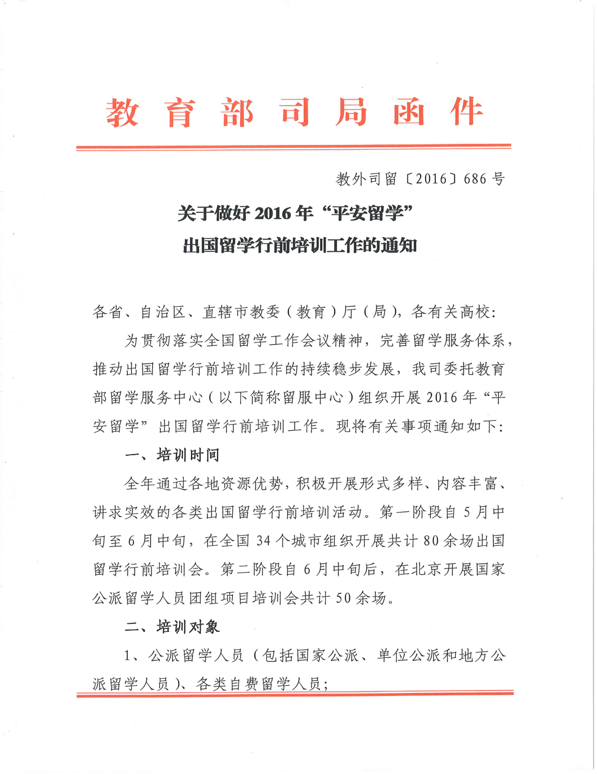
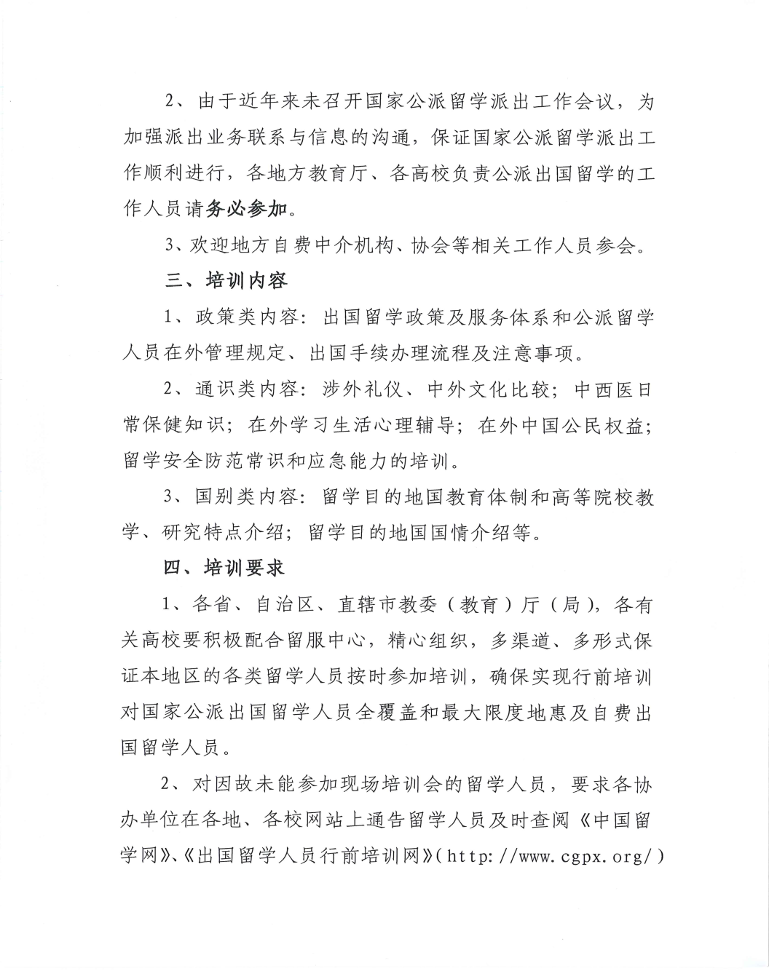
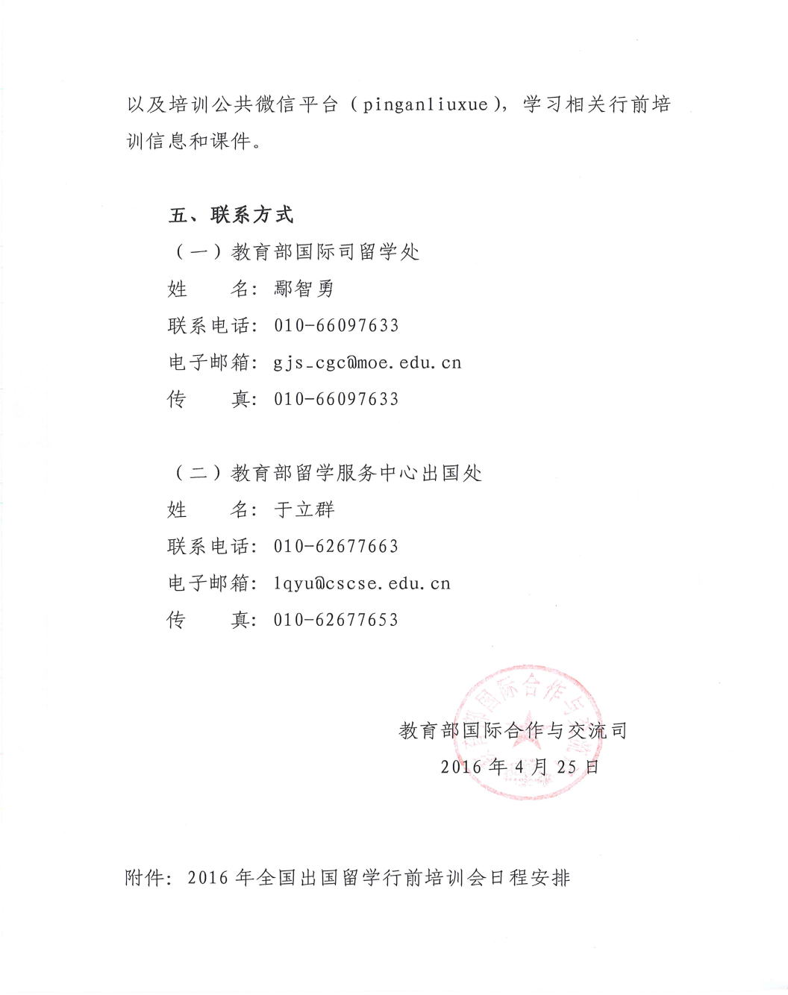

附件2、2016年出国留学行前培训会参会单位联系人通讯信息表

单位 | 姓名 | 电话 | 手机 | 电子信箱
附件3、2016年出国留学行前培训会参会人员统计表
城市名称： 学校名称：
领队人员： 联系方式：
日期（第一天）：
类别 | 身份 | 国别 |  |  |  |  |  |  | 合计
类别 | 身份 | 美国 | 英国 | 加拿大 | 德国 | 澳大利亚 | 法国 | 其他 | 合计
公派留学人员 | 访问学者
公派留学人员 | 学生
公派留学人员 | 其他
公派留学人员 | 总计
自费留学人员 | 校际交流
自费留学人员 | 合作办学
自费留学人员 | 个人自费
自费留学人员 | 其他
自费留学人员 | 总计
学校工作人员
合计
日期（第二天）：
类别 | 身份 | 国别 |  |  |  |  |  |  | 合计
类别 | 身份 | 美国 | 英国 | 加拿大 | 德国 | 澳大利亚 | 法国 | 其他 | 合计
公派留学人员 | 访问学者
公派留学人员 | 学生
公派留学人员 | 其他
公派留学人员 | 总计
自费留学人员 | 校际交流
自费留学人员 | 合作办学
自费留学人员 | 个人自费
自费留学人员 | 其他
自费留学人员 | 总计
学校工作人员
合计

